تاریخ: 05/01/1399

حسام دامغانیان (96216009)

**تمرین سری اول رسم اشکال به کمک کتابخانه جی ال**

فهرست

**تمرین اول3**

الف) رسم مکعب بدون استفاده از آرایه های جی ال3

ب) رسم مکعب با استفاده از آرایه های جی ال8

**تمرین دوم10**

رسم پنج شکل دو بعدی 10

**تمرین اول-الف)**

**رسم مکعب بدون آرایه ها**

ابتدا کتابخانه های لازم را وارد می کنیم:

#include <GL/glew.h>

#include <GL/freeglut.h>

#include <iostream>

using namespace std;

سپس متغییر ها را تعریف می کنیم:

bool keyboard = true;

float

rotateH = 0,

rotateV = 0,

xrotated, yrotated, zrotated;

int

CurrentWidth = 800,

CurrentHeight = 600;

سپس تابع animation (برای چرخش خودکار)، keypress (برای چرخش بوسیله کیبرد)، resizefunction(برای تغییر اندازه صفحه) و تابع renderFunction که در اصل تابع مورد نیاز برای رسم هست را تعریف می کنیم:

void keyPress(int key, int x, int y);

void ResizeFunction(int, int);

void RenderFunction(void);

void animation(void);

سپس تابع main :

int main(int argc, char* argv[])

{

glutInit(&argc, argv);

glutInitWindowSize(CurrentWidth, CurrentHeight);

glutInitDisplayMode(GLUT_DEPTH | GLUT_DOUBLE | GLUT_RGBA);

glutCreateWindow("P1");

glutSpecialFunc(keyPress);

glutReshapeFunc(ResizeFunction);

glutDisplayFunc(RenderFunction);

glutIdleFunc(animation);

1. glClearColor(0.0f, 0.0f, 0.0f, 0.0f);

glutMainLoop();

exit(EXIT_SUCCESS);

}

در این تابع ابتدا کتابخانه glut را راه اندازی کرده و سپس اندازه صفحه و حالت و در نهایت با createWindow صفحه ای به نام P1 را می سازیم. با استفاده از کتابخانه تابع keypress را که برای چرخش مکعب توسط کیبرد است را معرفی میکنیم. در خطوط بعد به ترتیب تابع مربوط به تغییر اندازه صفحه و نمایش مکعب و حالت آزاد را معرفی میکنیم. در خط یک صفحه را با رنگ سیاه پاک میکنیم و سپس حلقه ی اصلی را فراخوانی می کنیم. در آخر هم exit() .

**تابع تغییر اندازه**

void ResizeFunction(int Width, int Height)

{

CurrentWidth = Width;

CurrentHeight = Height;

glViewport(0, 0, CurrentWidth, CurrentHeight);

}

این تابع در هنگام تغییر اندازه صفحه فراخوانی می شود و viewport را در هر تغییر آپدیت میکند.

**تابع نمایش مکعب**

void RenderFunction(void)

{

glMatrixMode(GL_MODELVIEW);

glClearColor(0.0f, 0.0f, 0.0f, 0.0f);

glClear(GL_COLOR_BUFFER_BIT | GL_DEPTH_BUFFER_BIT);

glLoadIdentity();

if (keyboard){

glRotatef(rotateH, 0.0f, 0.5f, 0.0f);

glRotatef(rotateV, 0.0f, 0.0f, 0.5f);

}

else

{

glRotatef(xrotated, 1.0f, 0.0f, 0.0f);

glRotatef(yrotated, 0.0f, 1.0f, 0.0f);

glRotatef(zrotated, 0.0f, 0.0f, 1.0f);

}

glBegin(GL_QUADS);

// top

glColor3f(0.0f, 0.1f, 0.2f);

glVertex3f(0.5, 0.5, -0.5);

glColor3f(0.9f, 0.8f, 0.7f);

glVertex3f(-0.5, 0.5, -0.5);

glColor3f(0.8f, 0.7f, 0.6f);

glVertex3f(-0.5, 0.5, 0.5);

glColor3f(0.7f, 0.6f, 0.5f);

glVertex3f(0.5, 0.5, 0.5);

//right

glColor3f(0.5f, 0.6f, 0.7f);

glVertex3f(0.5, 0.5, -0.5);

glColor3f(0.9f, 0.8f, 0.7f);

glVertex3f(0.5, 0.5, 0.5);

glColor3f(0.8f, 0.7f, 0.6f);

glVertex3f(0.5, -0.5, 0.5);

glColor3f(0.7f, 0.6f, 0.5f);

glVertex3f(0.5, -0.5, -0.5);

//left

glColor3f(0.4f, 0.5f, 0.6f);

glVertex3f(-0.5, 0.5, 0.5);

glColor3f(0.9f, 0.8f, 0.7f);

glVertex3f(-0.5, 0.5, -0.5);

glColor3f(0.8f, 0.7f, 0.6f);

glVertex3f(-0.5, -0.5, -0.5);

glColor3f(0.7f, 0.6f, 0.5f);

glVertex3f(-0.5, -0.5, 0.5);

//front

glColor3f(0.3f, 0.4f, 0.5f);

glVertex3f(0.5, 0.5, 0.5);

glColor3f(0.9f, 0.8f, 0.7f);

glVertex3f(-0.5, 0.5, 0.5);

glColor3f(0.8f, 0.7f, 0.6f);

glVertex3f(-0.5, -0.5, 0.5);

glColor3f(0.7f, 0.6f, 0.5f);

glVertex3f(0.5, -0.5, 0.5);

//back

glColor3f(0.2f, 0.3f, 0.4f);

glVertex3f(0.5, -0.5, -0.5);

glColor3f(0.9f, 0.8f, 0.7f);

glVertex3f(-0.5, -0.5, -0.5);

glColor3f(0.8f, 0.7f, 0.6f);

glVertex3f(-0.5, 0.5, -0.5);

glColor3f(0.7f, 0.6f, 0.5f);

glVertex3f(0.5, 0.5, -0.5);

//bottom

glColor3f(0.1f, 0.2f, 0.3f);

glVertex3f(0.5, -0.5, 0.5);

glColor3f(0.9f, 0.8f, 0.7f);

glVertex3f(-0.5, -0.5, 0.5);

glColor3f(0.8f, 0.7f, 0.6f);

glVertex3f(-0.5, -0.5, -0.5);

glColor3f(0.7f, 0.6f, 0.5f);

glVertex3f(0.5, -0.5, -0.5);

glEnd();

glFlush();

glutSwapBuffers();

glutPostRedisplay();

}

در این تابع ابتدا مدل ماتریس را به modelview تبدیل کرده و سپس صفحه را پاک می کنیم. ماتریس همانی را لود میکنیم و در ادامه تنظیمات مربوط به چرخش توسط کیبرد و یا خودکار را انجام می دهیم. سپس تابع glBegin را با فلگ GL_QUADS فراخوانی کرده و راس های ماتریس را با رنگ های مخصوص به خودشان معرفی میکنیم و در آخر با فراخوانی glEnd معرفی مکعب را تمام میکنیم. glFlush, glSwapBuffers, glutPostRedisplayرا فراخوانی میکنیم تا تغییرات رخ داده شده در این فریم را اعمال کنند.

**توابع keypress و Animation:**

این دو تابع را برای چرخش مکعب در دو حالت تعریف شده، تعریف میکنیم که توضیح خاصی هم ندارند.

void keyPress(int key, int x, int y){

if (key == 27)

exit(0);

if (key == GLUT_KEY_RIGHT)

rotateH += 1;

if (key == GLUT_KEY_LEFT)

rotateH -= 1;

if (key == GLUT_KEY_UP)

rotateV += 1;

if (key == GLUT_KEY_DOWN)

rotateV -= 1;

glutPostRedisplay();

}

void animation(void)

{

yrotated += 0.01;

xrotated += 0.02;

RenderFunction();

}

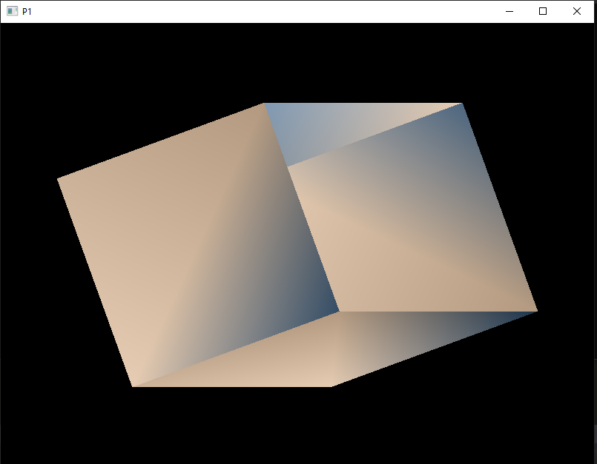

خروجی طبق انتظار تولید می شود و با کلید های کیبرد میچرخد

**ب)**

**رسم مکعب با استفاده از آرایه های جی ال**

مانند مراحل قسمت الف) کتابخانه ها را وارد کرده و متغیرها را تعریف می کنیم. متغییر ها شامل مقادیر چرخش در هر محور و آرایه های مختصات گره های مکعب، رنگ های گره ها و ایندکس های مختصات داده شده در مکعب مورد نظر است.

توابع renderFunction, keypress مانند مرحله ی قبل هستند و تابع initGl را نیز برای تبدیل های جبری مورد نیاز تعریف می کنیم.

تابع main نیز مانند مرحله قبل است فقط در آن اینبار تابع intiGl را نیز فراخوانی می کنیم.

**تابع renderFunction:**

void renderFunction(void){

glClear(GL_COLOR_BUFFER_BIT | GL_DEPTH_BUFFER_BIT);

glLoadIdentity();

glRotatef(rotateZ, 0, 0, 1);

glRotatef(rotateY, 0, 1, 0);

glRotatef(rotateX, 1, 0, 0);

glEnableClientState(GL_VERTEX_ARRAY);

glEnableClientState(GL_COLOR_ARRAY);

glVertexPointer(3, GL_FLOAT, 0, vertexCoords);

glColorPointer(3, GL_FLOAT, 0, vertexColors);

glDrawElements(GL_QUADS, 24, GL_UNSIGNED_INT, indexArray);

glutSwapBuffers();  
{

در این تابع نکته جدید نسبت به مرحله قبل glEnableClientState است که بوسیله ی آن اینکه بتوانیم برای گره ها رنگ و مکان را بدهیم فعال می کنیم سپس در توابع glVertexPointer و glColorPointer آرایه های مد نظر برای ترسیم را می دهیم. و در آخر با فراخوانی glDrawElements با flag مربوط به GL_QUADS و آرایه های ایندکس مکعب را ترسیم می کنیم.   
* مزیت این تابع نسبت به glDrawArrays این است که در شمارش فراخوانی های glDraw این تابع یکی حساب می شود.

تابع keypress نیز مانند مرحله قبل تعریف می شود.

**تابع initGl:**

void initGL(void) {

glMatrixMode(GL_PROJECTION);

glOrtho(-4, 4, -2, 2, -2, 2);

glMatrixMode(GL_MODELVIEW);

glClearColor(0.5, 0.5, 0.5, 1);

}

در این تابع ابتدا حالت ماتریس را با فلگ GL_PROJECTION تغییر داده و مختصات را بوسیله glOrtho از -1 تا 1 به -4 تا 4 و ... می بریم. حالت ماتریس را به GL_MODELVIEW تغییر داده و در آخر نیز صفحه را به رنگ خاکستری در آوریم.

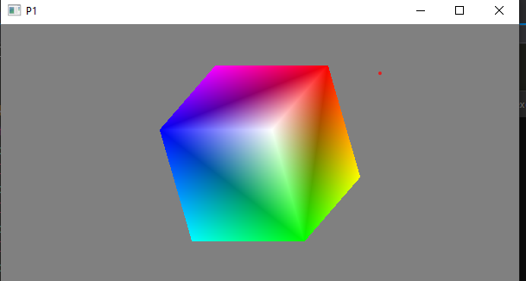

خروجی طبق انتظار تولید می شود. و با کلید های کیبرد میچرخد.

**تمرین دوم:**

پنج تابع renderFunction(1-5) برای نمایش پنج شکل تعریف میکنیم. و سپس در تابع main برای اینکه هر پنج شکل را در یک فایل داشته باشیم می توانیم پنج بار glutCreateWindow را و سپس پنج بار glutDisplayFunction را فراخوانی می کنیم.

در ادامه هر کدام از توابع را تشریح می کنیم.

renderFunction1

این تابع یک مثلث با رنگ های متفاوت در هر گره تولید میکند. ShadeModel در این تابع GL_SMOOTH است در نتیجه رنگ ها در یکدیگر پخش می شوند.

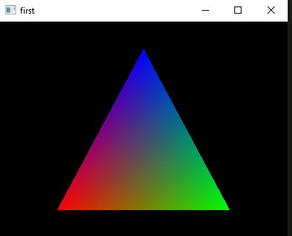

renderFunction2

دومین تابع با استفاده از دستور glRect یک مستطیل به رنگ قرمز رسم میکند.

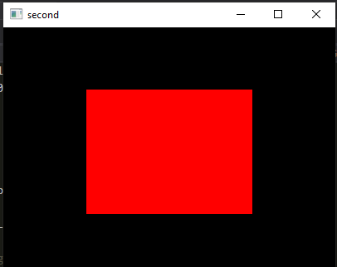

renderFunction3

تابع سوم یک ذوزنقه با glShademodel(GL_FLAT) و با دستور glBegin(GL_POLYGON) رسم می کند و چون GL_FLAT انتخاب شده رنگ گره اول (قرمز) را بر روی کل شکل اعمال میکند.

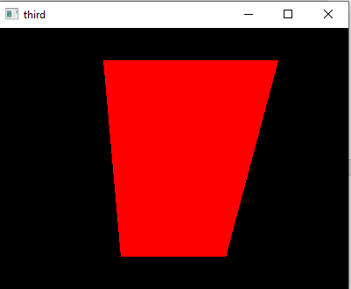

renderFunction4

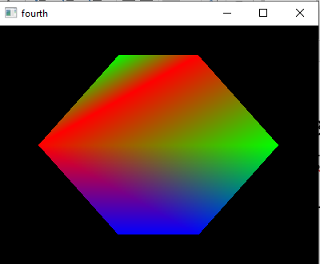با همان دستور glBegin(GL_POLYGON) و شش گره یک شش ضلعی رسم میکنیم.

renderFunction5

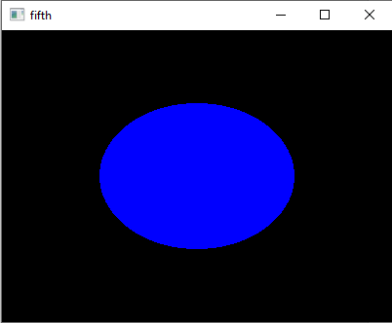با دستور glBegin(GL_TRIANGL_FAN) یک دایره ترسیم میکنیم. به این صورت که در حلقه ی فور در هر مرحله 0.2 درجه اضافه میکنیم و گره بعدی را ترسیم میکنیم. (گره جدید در هر مرحله با اضافه کردن sin(angle)*radius و cos(angle)*radius به مبدا x1, y1 بدست می آید)

* به طور پیشفرض glShadeModel مقدار GL_SMOOTH را دارد که یعنی رنگ های داده شده(اگر بیشتر از یکی باشد) را در هم پخش می کند ولی GL_FLAT اولین رنگ داده شده را استفاده می کند.